งานปีผีมด เป็นประเพณีพื้นบ้านของชาวเมืองเพชร เพื่อเซ่นไหว้ผีบรรพบุรุษ ผีบ้านผีเรือนและพระภูมิเจ้าที่ เป็นความเชื่อที่สืบเนื่องมาจากความเชื่อในเรื่องผีบรรพบุรุษ ซึ่งเชื่อกันว่าถ้าผู้ใดประกอบพิธีแล้ว จะทำให้มีความเป็นอยู่ดีขึ้น ครอบครัวจะอยู่เย็นเป็นสุข ไม่เจ็บป่วย มีความเจริญก้าวหน้า ทำมาค้าขึ้น แต่ถ้าไม่ทำแล้วจะส่งผลให้คนในครอบครัวเจ็บป่วย หรือทำมาหากินไม่ขึ้น
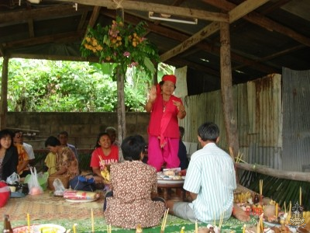

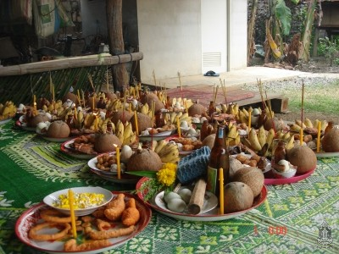

ประเพณีนี้กระทำกันในเดือน 4-7 ยกเว้นเดือน 5 และในระหว่างเข้าพรรษา ระยะเวลาที่จะกระทำแต่ละครั้งนั้นต้องแล้วแต่เจ้าของงานปีผีมดที่มารับการเซ่นไหว้ คือเจ้าพ่อโหราม และเจ้าพ่อหงส์ทอง จะกำหนดให้โดยผ่านคนทรง
ว่าครอบครัวนั้น ๆ ควรจะจัดงานเมื่อไหร่ เช่น 3 ปี ,5 ปี,7 ปี หรือ 9 ปีต่อครั้ง


ทั้งนี้ ขึ้นอยู่กับฐานะของเจ้าภาพด้วย และ ในชั่วชีวิตเจ้าภาพคนหนึ่งจะจัดงานปีผีมดเพียง 3 ครั้งเท่านั้น เมื่อครบแล้วไม่ต้องจัดอีกตลอดชีวิต แต่จะให้ผู้สืบสันดานรับช่วงปฏิบัติต่อไป
มีความเชื่อกันว่า ถ้าบุคคลใดรับช่วงงานปีผีมดไปแล้วละเลยไม่ปฏิบัติจะทำให้เจ็บป่วยอย่างหนัก หรือถ้าบุคคลใดยังไม่พร้อมที่จะจัดงานเมื่อถึงกำหนด ก็จะต้องไปขอผัดผ่อนต่อเจ้าโหราม และเจ้าหงส์ทอง โดยผ่านคนทรง
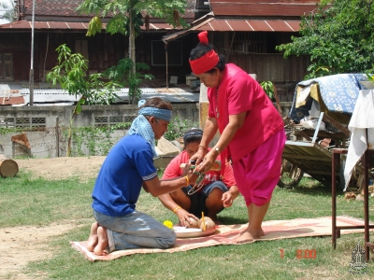

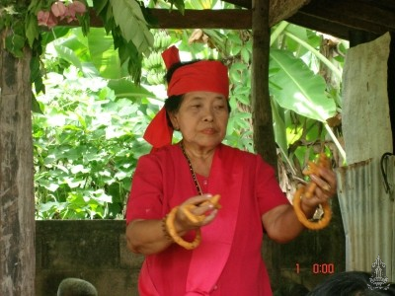

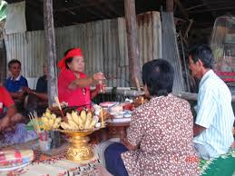

เอกสารประชาสัมพันธ์
การอนุรักษ์วัฒนธรรม ประเพณีท้องถิ่น
ภูมิปัญญาท้องถิ่น
“งานปี ผีมด”
จัดทำโดย
ส่วนการศึกษา ศาสนาและวัฒนธรรม
องค์การบริหารส่วนตำบลบ้านหาด

จัดทำขึ้นเพื่อเผยแพร่และ ร่วมอนุรักษ์ประเพณี ศิลปะ วัฒนธรรม ภูมิปัญญาท้องถิ่น
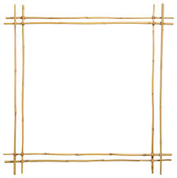
ประเพณี
งานปี ผีมด
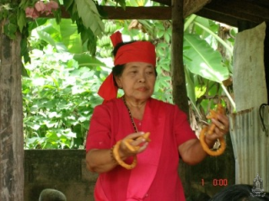

จัดทำโดย
ส่วนการศึกษา ศาสนาและวัฒนธรรม องค์การบริหารส่วนตำบลบ้านหาด

